**Comidas Mexicanas**

**Burrito**

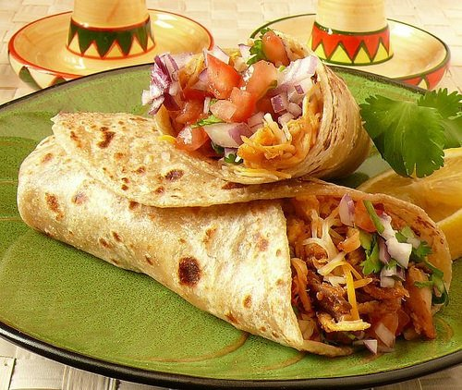 **De R$25 até R$60**

Preparado com massa de tortilla, é servido enroladinho e os recheios variam bastante. Pode ser recheado com carnes, queijo, tomate, feijão, chilli, entre outros.

**Taco**

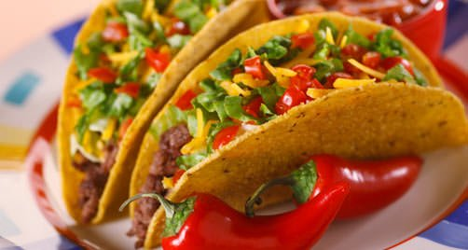 **De R$25 até R$60**

O taco é uma ótima opção para o lanche, é preparado com a tortilla à base de milho e recheado com alguma carne, queijo, alface, tomate, entre outros. Servido em formato diferente do burrito.

**Nacho**

 **De R$30 até R$60**

Os Nachos podem ser feitos com a tortilla frita, são bem crocantes e podem ser servidos com cheddar, pimenta, carne moída, entre outros.

**Guacamole**

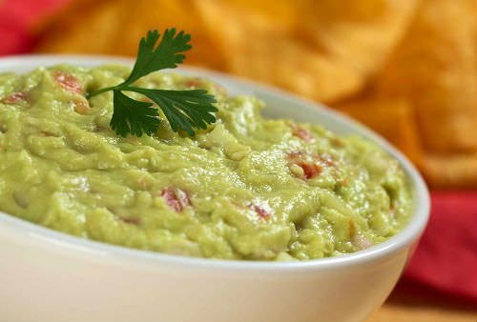 **De R$30 até R$60**

Um prato tradicional, consiste basicamente numa espécie de purê de abacate apimentado. O guacamole também é recheio para tortilla ou guarnições em vários pratos.

**Mixiote**

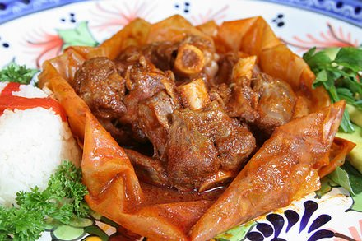

Guisado de carne preparado numa película que se desprende das folhas de Agave.

**Chilli**

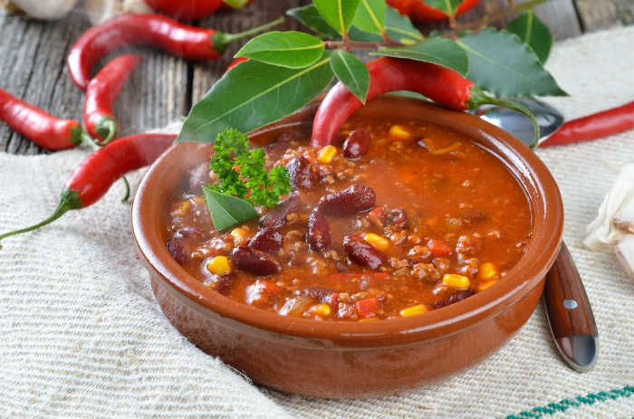

Carne moída com feijão e molho de tomate apimentado. Pode ser servido como recheio para Nachos, tortilla ou guarnições.

**Alegría**

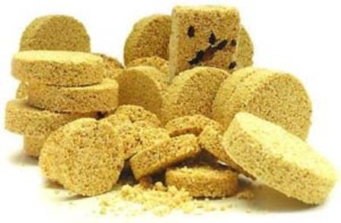

Um doce de amaranto e mel (ou açúcar). O amaranto é um cereal com mais proteína que outros como o trigo, arroz ou milho; e não contém glúten. Um doce saboroso e nutritivo.

**Polvorón**



Biscoito amanteigado mexicano, um doce simples e prático de preparar. A receita pode levar nozes e essência de baunilha.

**Garapiñados**

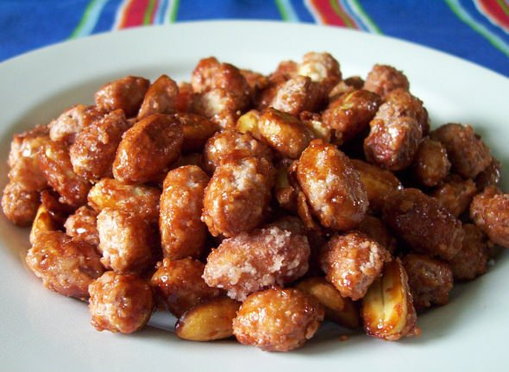

Amendoim, nozes e/ou amêndoas, cobertas com uma calda de açúcar quente que quando seca cria uma camada grossa e crocante.

**Tortilla**

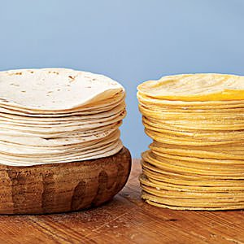

Uma espécie de panqueca feita de milho ou trigo que originou outros diversos pratos mexicanos, como o burrito e o taco. A tortilla também possui possui variações, pode ser feita com batata e ovos, por exemplo. Pode ser servida quente, tostada ou fria; como prato principal, acompanhamento ou aperitivo.

**Fajitas**

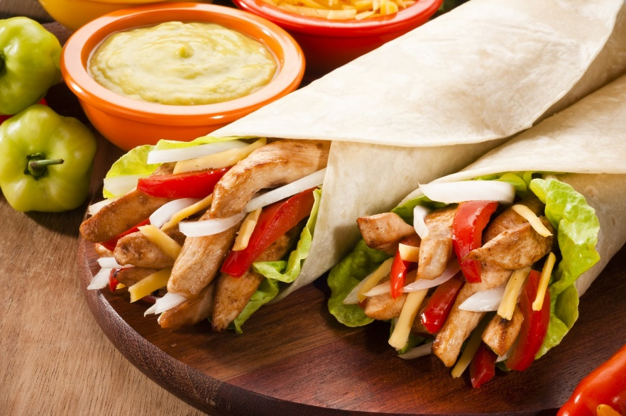 R$ 102 - R$ 126

Carne grelhada servida em uma [tortilla](https://pt.wikipedia.org/wiki/Tortilla) de milho ou farinha.